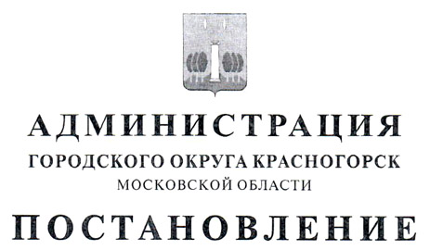

Об утверждении списка граждан, состоящих на учете нуждающихся в жилых помещениях в городском округе Красногорск Московской области и списка граждан, состоящих на учете нуждающихся в улучшении жилищных условий, имеющих право на первоочередное предоставление жилых помещений (только в отношении граждан, принятых на учет до 1 марта 2005 года) в городском округе Красногорск Московской области.

В связи с изменениями, внесенными в Закон Московской области от 12.12.2005 №260/2005-ОЗ «О порядке ведения учета граждан в качестве нуждающихся в жилых помещениях, предоставляемых по договорам социального найма», одобренными 20.10.2016 Московской областной Думой и в целях обеспечения свободного доступа к спискам очередников постановляю:
1. Утвердить с список граждан, состоящих на учете нуждающихся в жилых помещениях в городском округе Красногорск Московской области (Приложение 1).
2. Утвердить с список граждан, состоящих на учете в жилых помещениях, имеющих право на внеочередное предоставление жилых помещений в городском округе Красногорск Московской области (Приложение 2) и не опубликовывать на официальном сайте городского округа Красногорск в связи с его исполнением.
3. Утвердить список граждан, состоящих на учете нуждающихся в улучшении жилищных условий, имеющих право на первоочередное предоставление жилых помещений (только в отношении граждан, принятых на учет до 1 марта 2005 года) в городском округе Красногорск Московской области (Приложение 3).
4. Отделу услуг и информационно-коммуникационных технологий Управления экономического и территориального развития на официальном сайте городского округа Красногорск Московской области в подразделе «Реализация прав граждан на жилище» раздела «Документы» разместить Список 1 и Список 3.
5. Контроль за исполнением данного постановления возложить на председателя Комитета по управлению муниципальным имуществом.

Временно исполняющий
полномочия городского
округа Красногорск
Московской области Р.Ф. Хабиров

Верно
Старший инспектор общего отдела
управления делами Ю.Г. Никифорова

Исполнитель В.В. Дроздова

